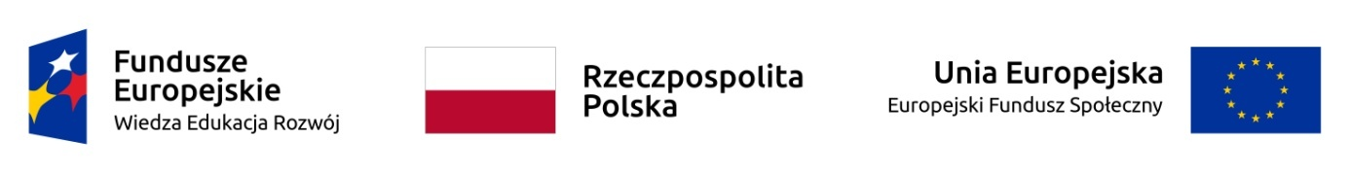

Aktualizacja z dnia 30.01.2018r.
Powiatowy Urząd Pracy w Pińczowie w 2017 roku realizuje projekt w ramach Inicjatywy na rzecz zatrudnienia ludzi młodych, współfinansowany przez Unię Europejską ze Środków Europejskiego Funduszu Społecznego w ramach PO WER 2014-2020,
Tytuł projektu:
„Aktywizacja osób młodych pozostających bez pracy w powiecie pińczowskim (III)”.
Oś priorytetowa: I. Osoby młode na rynku pracy.
Działanie: 1.1 Wsparcie osób młodych pozostających bez pracy na regionalnym rynku pracy.
Poddziałanie: 1.1.2 Wsparcie udzielane z Inicjatywy na rzecz zatrudnienia ludzi młodych.
UCZESTNICY PROJEKTU
Projektem obejmowane są osoby młode do 29 roku życia ( planowana liczba uczestników to 174 osoby bezrobotne ) , które nie pracują, nie kształcą się w systemie stacjonarnym, nie szkolą się (tj. nie uczestniczą w zajęciach mających na celu uzyskanie, uzupełnienie lub doskonalenie umiejętności i kwalifikacji zawodowych lub ogólnych, potrzebnych do wykonywania pracy) w okresie ostatnich 4 tygodni.
FORMY AKTYWIZACJI
- Skierowanie na staże - 138 osób;
- Skierowanie na prace interwencyjne - 5 osób;
- Przyznanie jednorazowych środków na rozpoczęcie działalności gospodarczej - 21 osób;
- Przyznanie bonu na zasiedlenie – 10 osób
- Objęcie pośrednictwem pracy 153 osoby
- Objęcie poradnictwem zawodowym - 21 osób;
CEL PROJEKTU
Zwiększenie możliwości zatrudnienia osób młodych do 29 r. życia bez pracy, w tym w szczególności osób, które nie uczestniczą w kształceniu i szkoleniu (tzw. młodzież NEET).
W JAKIM CZASIE?
Termin realizacji : od 01.01.2017r. do 30.09.2018r. ( przedłużono termin realizacji projektu do 30.09 2018 r. )
KOSZT REALIZACJI PROJEKTU 1 534 061,00 zł
dofinansowanie z Europejskiego Funduszu Społecznego 1 409 648,65 zł

Bliższych informacji udziela realizator projektu:
Powiatowy Urząd Pracy ul. Złota 7,
28-400 Pińczów
Tel. 41 357 26 40
Fax. 41 357 52 88

